PANELES
- DESARROLLA UN PROGRAMA EN C# QUE REALICE LO SIGUIENTE
- UTILIZAR LOS PANELES PARA ESCONDER OPCIONES
- AL PRECIONAR UN BOTON APARESCA UN PANEL Y CON OTRO BOTON DESAPARESCA
- EN UN PANEL TENER BOTONES PARA QUE APARESCA UNA IMAGEN Y PARA QUE DESAPARESCA LA IMAGEN Y OTRO BOTON PARA QUE SE CIERRE EL PANEL
- EN OTRO PANEL QUE SE PUEDAN REALIZAR SUMAS, LIPIAR LAS TEXBOX Y CERRAR EL PANEL

ACTIVIDAD PANELES
PANELES-IG
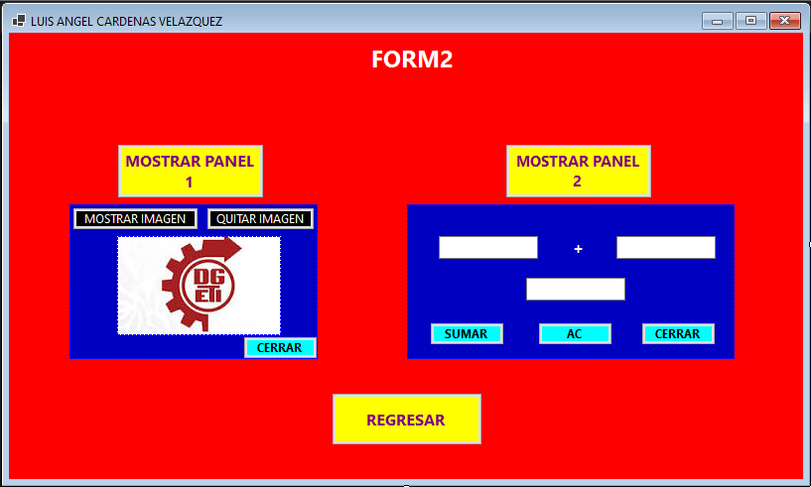
EN Windows Studio

using System;
using System.Collections.Generic;
using System.ComponentModel;
using System.Data;
using System.Drawing;
using System.Text;
using System.Windows.Forms;

namespace SEC1_PANELES
{
public partial class Form2 : Form
{
public Form2()
{
InitializeComponent();
}

private void button1_Click(object sender, EventArgs e)
{
pictureBox1.Visible = true;
}

private void button2_Click(object sender, EventArgs e)
{
panel1.Visible = true;
}

private void button6_Click(object sender, EventArgs e)
{
panel2.Visible = true;
}

private void button7_Click(object sender, EventArgs e)
{
panel1.Visible = false;
}

private void button5_Click(object sender, EventArgs e)
{
panel2.Visible = false;
}

private void button3_Click(object sender, EventArgs e)
{
try
{
double n1, n2, r;
n1 = Convert.ToDouble(textBox1.Text);
n2 = Convert.ToDouble(textBox2.Text);
r = n1 + n2;
textBox3.Visible = true;
textBox3.Text = Convert.ToString(r);
}
catch
{
MessageBox.Show("Error! \n tienes que teclear solo numeros en ambas cajas!! \n intentalo de nuevo!!");
}

}

private void button4_Click(object sender, EventArgs e)
{
textBox1.Text = " ";
textBox2.Text = " ";
textBox3.Text = " ";
textBox3.Visible = false;
}

private void button8_Click(object sender, EventArgs e)
{
Form1 form1 = new Form1();
form1.Show();
this.Close();

}

private void button9_Click(object sender, EventArgs e)
{
pictureBox1.Visible = false;
}
}
}

